Заседание Совещательного органа при контрольно-счетной палате Архангельской области

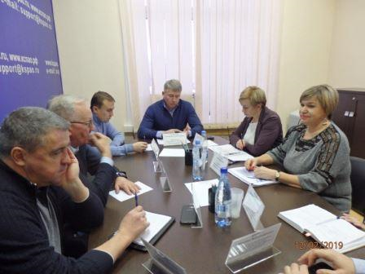
12 февраля 2019 состоялось заседание Совещательного органа при контрольно-счетной палате Архангельской области под председательством председателя контрольно-счетной палаты Архангельской области А.А. Дементьева.
В заседании приняли участие Моисеев С.В., председатель комитета Архангельского областного Собрания депутатов по вопросам бюджета, финансовой и налоговой политике, Петросян В.С., председатель комитета Архангельского областного Собрания депутатов по промышленности, коммуникациям и инфраструктуре, Эммануилов С.Д., председатель комитета Архангельского областного Собрания депутатов по социальной политике, здравоохранению и спорту, Климов Б.В., заместитель председателя комитета Архангельского областного Собрания депутатов по экономике, предпринимательству и инвестиционной политике, Арсентьев И.В., заместитель председателя комитета Архангельского областного Собрания депутатов по сельскому хозяйству и рыболовству, Кукин Н.А., и. о. начальника управления по вопросам противодействия коррупции администрации Губернатора Архангельской области и Правительства Архангельской области, Янович М.В., координатор по проектной работе Регионального исполкома Общероссийского народного фронта в Архангельской области, аудиторы контрольно-счетной палаты Архангельской области Колмогорова Л.В. и Качанова Л.Н.
На заседании были рассмотрены результаты контрольных мероприятий:
1. О результатах контрольного мероприятия «Проверка отдельных вопросов финансово-хозяйственной деятельности государственного бюджетного учреждения социального обслуживания Архангельской области «Приморский комплексный центр социального обслуживания» за 2017, 2018 годы».Выявлены нарушения оплаты труда в части выплат стимулирующего характера (премий за выполнение особо важных и сложных работ), выплат компенсационного характера за работу в условиях, отклоняющихся от нормальных (увеличение объема работ).
2. О результатах контрольного мероприятия «Проверка соблюдения порядка и условий предоставления, получения и расходования субсидий, выделенных сельскохозяйственным потребительским кооперативам для развития материально-технической базы в рамках реализации Государственной программы развития сельского хозяйства и регулирования рынков сельскохозяйственной продукции, сырья и продовольствия Архангельской области на 2013-2020 год».
Члены Совещательного органа рекомендовали главным распорядителям бюджетных средств обеспечить надлежащий контроль за ходом реализации государственных программ с учетом упреждения вскрытых в ходе контрольных мероприятий недостатков и нарушений.

